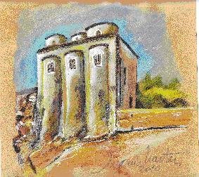  chiesa di San Marco  (metà dell'XI secolo) | ISTITUTO COMPRENSIVO A.AMARELLI  VIA GRAN SASSO n. 16 - 87064 CORIGLIANO ROSSANO  TEL.0983/512197 - FAX 0983/291007  csic8aq00b@pec.istruzione.it
Sito Web: http:// https://www.icamarellirossano.edu.it/– e-mail CSIC8AQ00B@istruzione.it
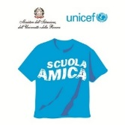

ATTESTATO DI EFFETTUAZIONE ATTIVITA' DI TUTORING E FORMATIVE RELATIVE ALL'ANNO DI PROVA

Il sottoscritto (nome e cognome) , docente assunto nell'a.s. 2021/22 presso l'I.C. “A.Amarelli” di Rossano (CS),

dichiara di avere svolto le seguenti attività:

TIPOLOGIE ATTIVITA’ | GIORNO | ORARIO | ORE EFFETTUATE | FIRMA DOCENTE TUTOR

Data, ___/___/_____ Firma

Precisare se: Osservazione del docente neo assunto nella classe del tutor, Osservazione del tutor nella classe del neo-assunto, Programmazione e sviluppo condiviso (neo-assunto e tutor), Valutazione dell’esperienza, Partecipazione ad attività formative interne alla scuola, Altro (da specificare)

